Каратузский сельсовет

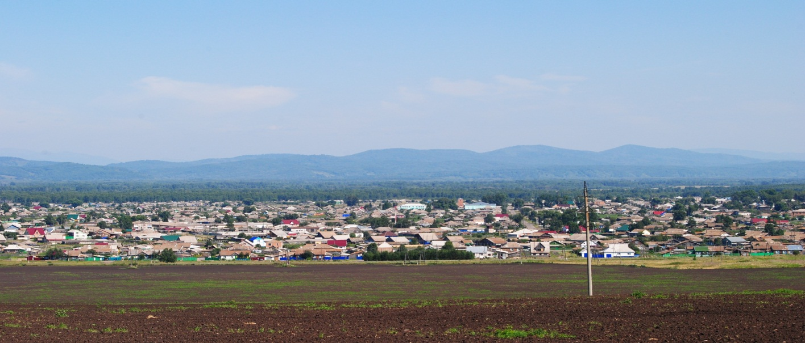

№ 8 (214) от 21 сентября 2018 г.

с. Каратузское

АДМИНИСТРАЦИЯ КАРАТУЗСКОГО СЕЛЬСОВЕТА

ПОСТАНОВЛЕНИЕ

20.09.2018г. с. Каратузское № 160-П

Об утверждении муниципальной общественной комиссии для осуществления контроля за реализацией муниципальной программы формирования современной городской (сельской) среды на 2018-2022 год.

В целях содействия решению вопросов местного значения, вовлечения населения в процессы местного самоуправления, создания благоприятных условий проживания граждан, повышения качества реформирования жилищно-коммунального хозяйства, проведения ремонта дворовых территорий многоквартирных домов Каратузского сельсовета, руководствуясь Федеральным законом от 06.10.2003 года №131-ФЗ «Об общих принципах организации местного самоуправления в Российской Федерации», Постановлением Правительства Российской Федерации от 10.02.2017г. №169 «Об утверждении Правил предоставления и распределения субсидий из федерального бюджета бюджетам субъектов Российской Федерации на поддержку государственных программ субъектов Российской Федерации и муниципальных программ формирования комфортной городской (сельской) среды», в рамках реализации приоритетного проекта «Формирование комфортной городской (сельской) среды на 2018-2022 годы», руководствуясь Уставом Каратузского сельсовета Каратузского района Красноярского края.
ПОСТАНОВЛЯЮ:
- Утвердить муниципальную комиссию для проведения комиссионной оценки предложений заинтересованных лиц о благоустройстве в 2019 году дворовой территории и наиболее посещаемой муниципальной территории общего пользования, а также для осуществления контроля за реализацией муниципальной программы формирования современной городской (сельской) среды на 2018-2022 год в следующем составе:
- Председатель комиссии А.А. Саар – Глава Каратузского сельсовета;
- Зам. Председателя комиссии О.В. Федосеева – председатель Каратузского сельского Совета депутатов;
- Секретарь комиссии А.С. Ходаков – ведущий специалист по вопросам ЖКХ, благоустройства, транспорта и строительства.
Члены комиссии:
- А.М. Болмутенко – зам. Главы администрации Каратузского сельсовета;
- А.А. Матвеева – ведущий специалист по правовым вопросам администрации Каратузского сельсовета;
- Зам. председателя районного Совета депутатов – М.А. Фатюшина ( по согласованию );
- Депутат Каратузского сельского Совета депутатов – Е.И. Блинцов;
- Депутат Каратузского сельского Совета депутатов – И.Л. Шункина;
- Депутат Каратузского сельского Совета депутатов – А.Н. Луканев;
- Депутат Каратузского сельского Совета депутатов – С.Н. Гречишкин.
- Настоящее Постановление вступает в силу со дня, следующего за днем его официального опубликования в официальном печатном издании «Каратузский Вестник».
- Контроль за исполнением настоящего постановления оставляю за собой.

Глава Каратузского сельсовета А.А. Саар

Выпуск номера подготовила администрация Каратузского сельсовета.
Тираж: 50 экземпляров.
Адрес: село Каратузское улица Ленина 30

